KL-450TS全自动软抽包装机
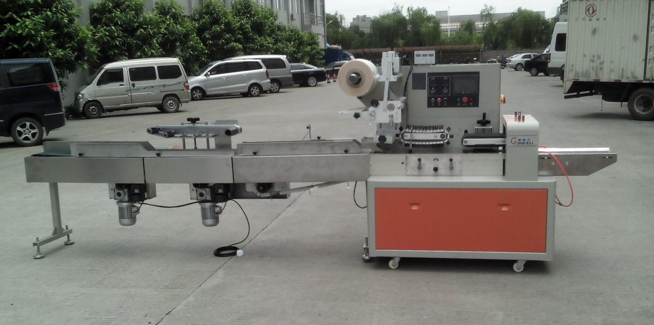
(一)主要性能和结构特点
1.可以与前端切纸机自动连接，无需人工摆纸。
2根据切纸机速度自动调节包装速度，无料时不走膜，不会产生空包。
3.采用伺服电机驱动，运转稳定包装速度快。
4.大大减少工序劳务，使用生产工艺一体化，实现半自动包装机速度上的优势。
5.同一台设备可以包装多种规格的产品，操作简单性能更稳定。
6.整机采用PLC及伺服电机作为控制和驱动单元，实现产品计数、取袋，张袋，入袋，封口自动流程。
7.人机界面：操作参数可触摸屏设置，操作简便。
8.故障报警系统：故障自动显示，便于跟踪维修。
9.监控系统：有无袋子及产品监测，防止无袋或无产品操作。

(二)适用范围
适合于软抽纸巾,荷包纸,面巾纸,便携式纸巾,酒店用纸等纸巾产品的包装。
(三)技术规格
机型 | KL-450TS
薄膜宽度 | Max.400mm
制袋长度 | 120-330mm
制袋宽度 | 50～185mm
产品高度 | Max.80mm
膜卷直径 | Max.320mm
包装速度 | 0-120包/分
电源规格 | 220V,50/60HZ,3.2KW
机器尺寸 | (L)4770×(W)800×(H)1450mm
机器质量 | 800Kg
备 注 | 配针孔排气装置

